望洋台地区小中一貫教育グランドデザイン
令和７（2025）年度版
一貫教育推進協議会
望洋台小学校・望洋台中学校の全教職員
【地域の実態】
○｢町会｣の活動は活発で町ぐるみで子どもたちを育てようという意欲が高い。
○協力的で、温かく子どもたちを見守ってくれている。






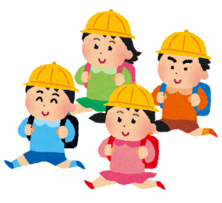
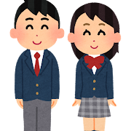
つ
Well-Being
持続可能な幸福感
合同事業
・一斉部会（年○○回）
・授業研究会（小中各１回）
・授業交流週間（小中各１回）
経営会議（校長2名，教頭2名）
・推進にかかる全体計画・重点事項の方向付け
教務部～小中9年間の接続
・年間計画推進にかかる連携
・９年間を見通した総合的な学習の時間の指導計画作成・修正
指導部～たくましい心と身体
・生活のきまりの連携
・児童生徒交流の計画
研究部～授業改善
・学習規律の連携
・端末のきまりの連携、活用状況の交流
９年間の学びの連続性
つなぐ・
そろえる
小樽市小中学校一貫教育基本方針

～学びと育ちをつなぐ学校づくりの実現を目指して～
学力・体力の向上
豊かな心の育成
地域に貢献する力の育成
【児童生徒の実態】
〇与えられた課題に一生懸命だが主体性に課題
○面倒なことを敬遠する傾向
○基礎学力は定着するも活用力に課題がある。
○自己中心的
●過保護・過干渉（家庭）
基礎期（小1～４）
・基礎基本的な学力の定着
・学習へ向かう姿勢の確立
・望ましい人間関係・集団づくり
実現期（中2～中3）
・進路の実現
・実践的取組の深化・拡充
中学校（重点目標）

自ら学び ともに考え
課題を解決できる 生徒の育成
幼保との連携
高校等との連携
拡充期（小5～中1）
・学びの深化
・キャリア意識の醸成
・望ましい集団による実践・体験の積み上げ
小学校（重点目標）

自ら学び 伝え合い
認め合う 子どもの育成
望洋台地区一貫教育の目標

ふるさとを愛し 未来に向かって たくましく伸びる 望洋台の子ども
自ら考え、ともに学ぶ子ども
思いやり、協力し合う子ども
たくましい心身をもつ子ども

